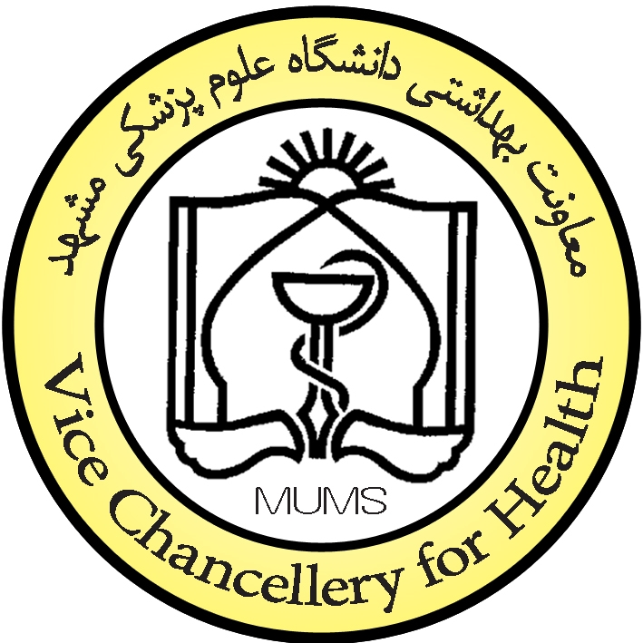
دانشگاه علوم پزشكي و خدمات بهداشتي درماني خراسان رضوي
شبكه بهداشت و درمان شهرستان تايباد
مركز بهداشت شهرستان

موضوع : برگزاری جلسه آموزشی فنیل کتونوری جهت بهورزان

با عنایت به انجام غربالگری PKU همزمان با کم کاری تیروئید از تاریخ 01/05/1391 در شهرستان جلسه آموزشی با حضور کلیه بهورزان تحت پوشش در تاریخ 05/07/1391 در محل مرکز بهداشت شهرستان برگزار گردید.

رونوشت :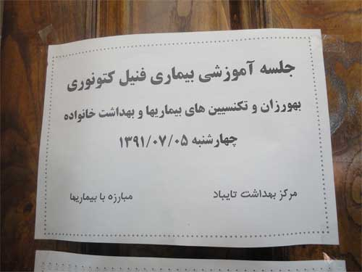
- - واحد پیشگی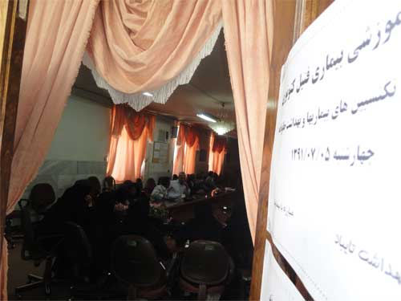ر بیماری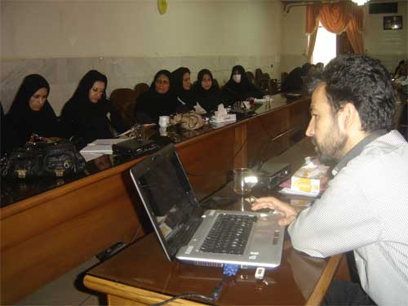ها جهت اطلاع 